**Laboratorio 01. MBDA-01**

Jefer Alexis González Romero  
Angel Nicolas Cuervo Naranjo

**PARTE UNO.** **Conociendo la organización**  
**A. Revisando el contenido**

**1.** ¿Cuántos músicos tenemos? ¿En qué países viven?

SELECT count(m_name) AS Cantidad

FROM musician

SELECT DISTINCT place_country AS Paises

FROM place

WHERE place_no IN (SELECT living_in

FROM musician)

Hay 22 músicos y ellos viven en England, Scotland, Austria, USA, Netherlands

**2.** ¿Cuáles bandas tenemos? ¿Alguna banda tiene un sólo músico?

SELECT DISTINCT band_name AS Cantidad

FROM band

SELECT band_name

FROM band

WHERE band_no IN (SELECT band_id

FROM plays_in

GROUP BY band_id

HAVING COUNT(band_id) = 1)

Las bandas que tenemos son: ROP, AASO, The J Bs, BBSO, The left Overs, Somebody Loves this, Oh the well, Swinging strings, The Rest. Hay una banda que tiene un solo integrante que es The left Overs

**3.** ¿Cuántos conciertos ha ofrecido? ¿Entre qué fechas?

SELECT count(concert_venue) AS Cantidad

FROM concert

SELECT MIN(con_date) AS Inicio, MAX(con_date) AS Fin

FROM concert

Han ofrecido 8 conciertos, entre las fechas 12/04/93 y 20/09/97

**4.** ¿Cuál es el nombre de la composición más antigua? ¿y la más reciente?

SELECT c_title as Composición

FROM composition

WHERE comp_date IN (SELECT MIN(comp_date)

FROM composition)

SELECT c_title as Composición

FROM composition

WHERE comp_date IN (SELECT MAX(comp_date)

FROM composition)

La composición más antigua se llama “Blue Roses” y la más reciente es “A Last Song”

**5.** Propongan una pregunta y respóndanla

¿Cuántos instrumentos diferentes hay?

SELECT COUNT(DISTINCT instrument) AS Cantidad

FROM performer

Hay 13 instrumentos diferente

**B. Contexto**

**1. Misión.** ¿Cuál creen que es la misión de la organización?

Llevar un registro y brindar información sobre algunos músicos, dando fechas relevantes de ellos, las bandas a las que pertenecían, el instrumento y género que interpretaban. Si era compositor, algunas de sus composiciones. Lo conciertos de las bandas, con su respectivo conductor y organizador.

**2.** **Servicios.** ¿Qué ofrece a sus clientes?

Información sobre músicos

**C. Usuarios**

**1)** ¿Cuáles son tres posibles usuarios de esta información? ¿Qué responsabilidades asumen en la organización?

* + Músico: Encuentra nuevos antecedentes que cree relevantes para la organización y da las posibles asociaciones en las diferentes tablas.
  + Revisor: Verifica la nueva información.
  + Registrador: Ubica los datos que se agregan.

**D. Ingeniería reversa**

(ContenidoBaseDatos + ModeloER → Modelo lógico → Modelo conceptual)

**1.** Realicen el modelo lógico mínimo. Inicien con el propuesto, valídenlo con la base de datos e incluyan las restricciones de PK, FK, UK.

**2.** Realicen el diagrama de conceptos sin atributos.

**PARTE DOS. Implementando.**

**1.** Implementen las consultas propuestas en Easy questions: 1..5 en álgebra, cálculo y SQL.

**Easy questions**

**A)**

**SQL**

SELECT m_name as organiser

FROM musician JOIN concert

ON (musician.m_no = concert.concert_orgniser)

WHERE concert_venue = 'Assembly Rooms' AND con_date > date'1997-02-01'

**ALGEBRA**

$$Π_{m_name}(σ_{concert_venue = 'Assembly Rooms' ∧ con_date > 01/02/1997}(musician×concert))$$

**CALCULO**

{w : {z: {x : musician, y : concert |: x ++ y} | concert_venue =’ Assembly Rooms’ ∧ con_date > 01/02/1997 : z} |: m_name}

**B)**

**SQL**

SELECT m_name AS Artista

FROM performer JOIN (musician JOIN place

ON (place.place_no = musician.born_in))

ON (musician.m_no = performer.perf_is)

WHERE instrument IN ('guitar', 'violin') AND place_country = 'England'

**ALGEBRA $Π_{m_name}(σ_{(instrument='guitar'∨instrument='violin')∧place_country='England'}(performer×(musician×place)))$**

**CALCULO**

{s : {t : {z : performer, w : {x : musician, y : place |: x ++ y} |: z ++ w} | (instrument = ‘guitar’ ∨ instrument = ‘violin’) ∧ place_country = ‘England’ : t} |: m_name}

**C)**

**SQL**

SELECT m_name AS Músicos, place_town AS Ciudades, con_date AS Fecha

FROM musician JOIN (place JOIN (performance JOIN concert

ON (performance.performed_in = concert.concert_no))

ON (concert.concert_in = place.place_no))

ON (musician.m_no = performance.conducted_by)

WHERE place_country = 'USA'

GROUP BY m_name, place_town, con_date

**ALGEBRA**

$$Π_{m_name, place_town, con_date}(σ_{place_country='USA'}(musician×(place×(performance×concert))))$$

**CALCULO**

{r : {s : {t : musician, {z : place, w : {x : performance, y : cocert |: x ++ y} |: z ++ w} |: t ++ z} | place_country = ‘USA’ : s} |: m_name ∧ place_town ∧ con_date}

**D)**

**SQL**

SELECT con_date AS Fecha, concert_venue AS Sede, c_title AS Composición

FROM concert JOIN (performance JOIN (composition JOIN (has_composed JOIN (composer JOIN musician ON (musician.m_no = composer.comp_is)) ON (composer.comp_no = has_composed.cmpr_no)) ON (has_composed.cmpn_no = composition.c_no)) ON (composition.c_no = performance.performed)) ON (performance.performed_in = concert.concert_no)

WHERE m_name = 'Andy Jones'

**ALGEBRA**

$$Π_{con_date,concert_venue,c_title}(σ_{m_name='Andy Jones'}(concert×(performance×(composition×(has_composed×(composer × musician))))))$$

**CALCULO**

{q : {p : {r : concert, {s : performance, {t : composition, {z : has_composed, w : {x : composer, y : musician |: x ++ y} |: z ++ w} |: t ++ z} |: s ++ t} |: r ++ s} | m_name = ‘Andy Jones’ : p} |: con_date ∧ concert_venue ∧ c_title}

**E)**

**SQL**

SELECT instrument AS Instrumento, COUNT(instrument)/(SELECT COUNT(m_no) FROM musician) AS Promedio

FROM performer

GROUP BY instrument

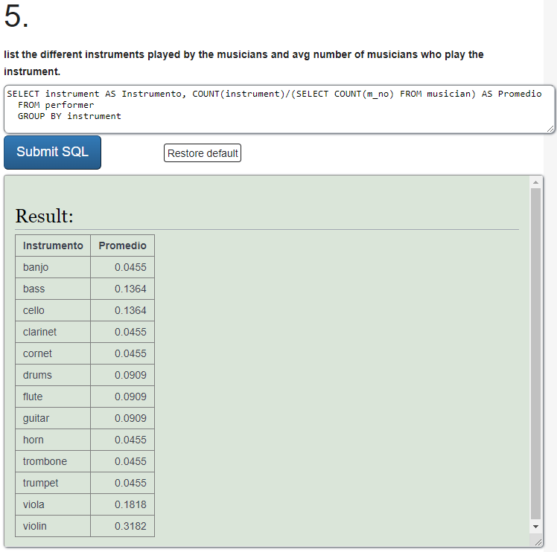

**ALGEBRA**

$$Π_{instrument,AVG(\#Instrument)}(performer)$$

**CALCULO**

{x : performer |: instrument ∧ AVG(#instrument)}

**2.** Implementen las consultas Medium questions: 6..10 en SQL

SELECT m_name AS Nombre, born AND Nacimiento, instrument AS Instrumento

FROM performer JOIN musician

ON (musician.m_no = performer.perf_is)

WHERE instrument IN (SELECT instrument

FROM performer JOIN musician

ON musician.m_no = performer.perf_is

WHERE m_name = 'Theo Mengel')

AND m_name <> 'Theo Mengel' AND died IS NULL

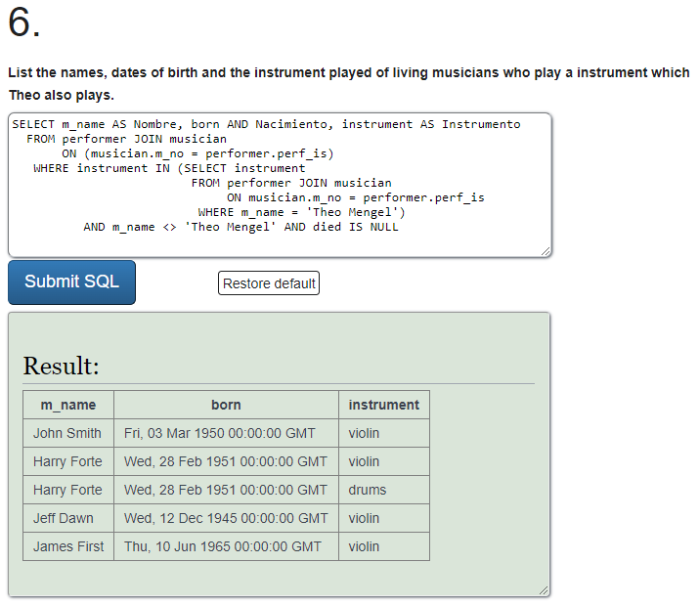

SELECT band_name AS Banda, COUNT(band_name) AS Musicos

FROM plays_in JOIN band

ON (band.band_no = plays_in.band_id)

GROUP BY band_name

HAVING Musicos > (SELECT AVG(Musicos)

FROM (SELECT COUNT(band_name) AS Musicos

FROM plays_in JOIN band

ON (band.band_no = plays_in.band_id)

GROUP BY band_name) AS a)

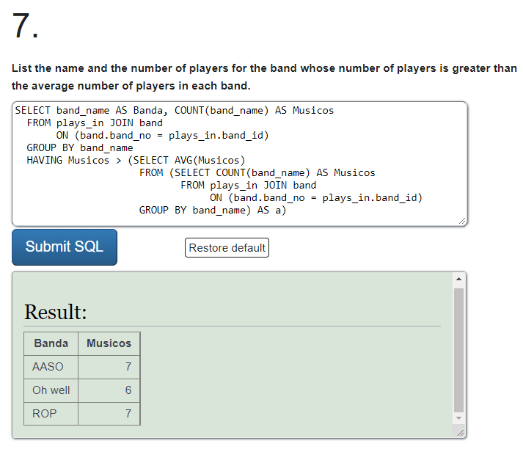

SELECT m_name AS Nombres

FROM place JOIN (composer JOIN (musician JOIN performance

ON (musician.m_no = performance.conducted_by))

ON (musician.m_no = composer.comp_is))

ON (musician.living_in = place.place_no)

WHERE place_country IN ('England', 'Scotland', 'Wales')

GROUP BY m_name

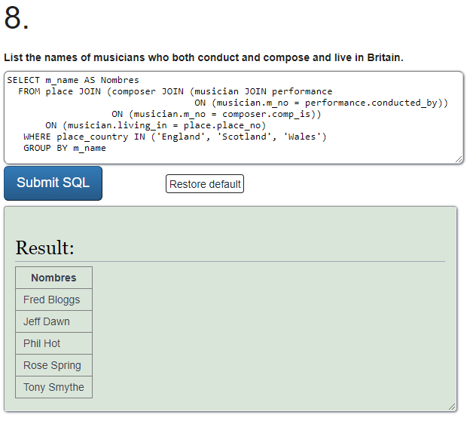

SELECT instrument AS Instrumento, COUNT(instrument) AS Musicos

FROM performer

GROUP BY instrument

HAVING Musicos = (SELECT MIN(Musicos)

FROM (SELECT COUNT(instrument) AS Musicos

FROM performer

GROUP BY instrument) AS a)

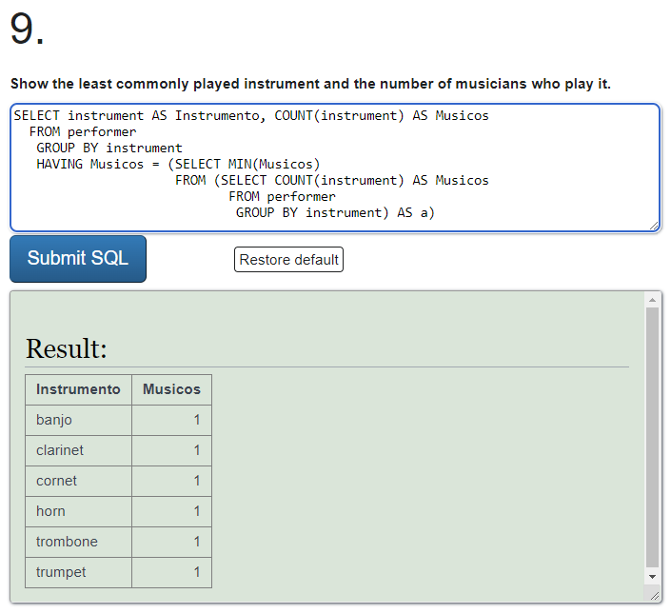

SELECT band_name, c_title

FROM band JOIN (performance JOIN (composition JOIN (has_composed JOIN (composer JOIN musician ON (composer.comp_is = musician.m_no)) ON (composer.comp_no = has_composed.cmpr_no)) ON (composition.c_no = has_composed.cmpn_no)) ON (composition.c_no = performance.performed)) ON (band.band_no = performance.gave)

WHERE m_name = 'Sue Little'

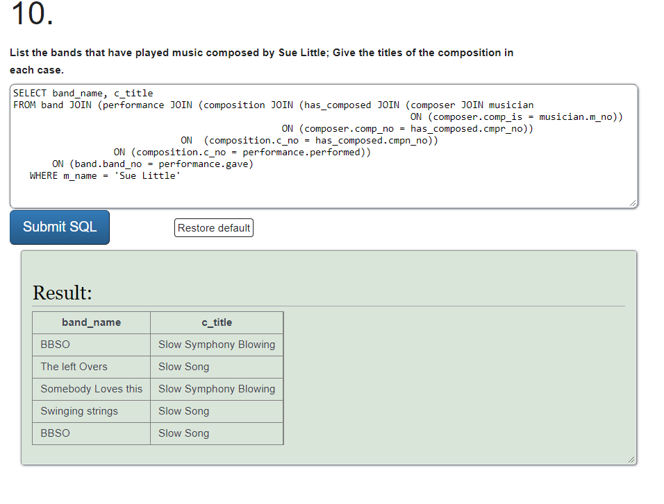

**PARTE TRES. Definiendo e implementando consultas gerenciales.**

**1.** Considerando la misión propuesta (si lo requieren redefínanla), definan e implementen la consulta más adecuada para que la organización conozca que tan bien está cumpliendo su misión. Justifíquenla como la mejor consulta.

¿Cuál es Co? ¿En cuáles sedes, fechas, ciudades y bandas la tocaron?

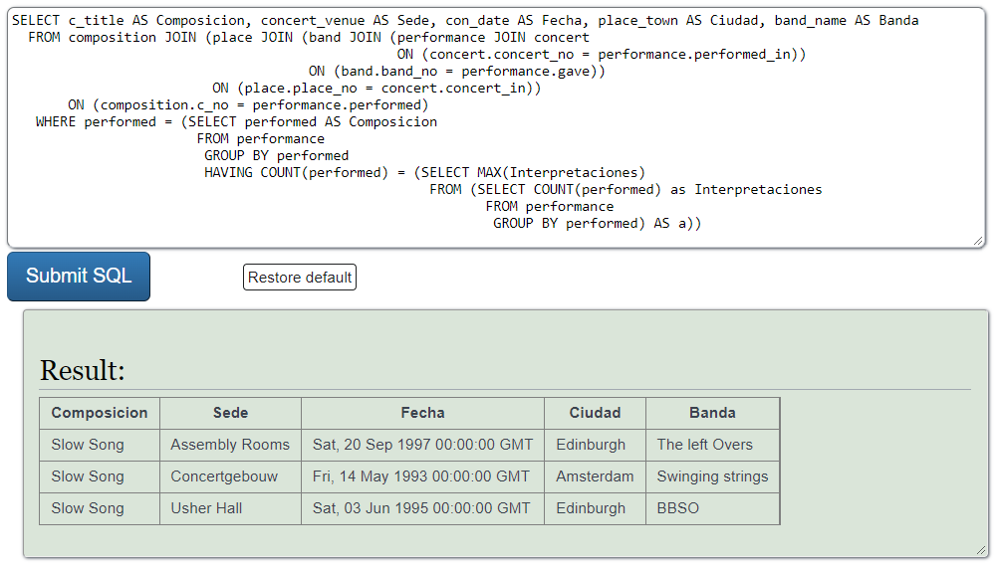

**2.** Proponga una pregunta, orientada a validar el logro en el cumplimiento de la misión, que no se pueda contestar actualmente. ¿Qué cambios se deberían incluir en el modelo para poder responderla?

¿Qué músicos participaron en algún concierto que no perteneciera a la banda? ¿Qué instrumento interpretaron?

Para poder responderla se agregaría una nueva relación donde aparezca el número del artista, la banda junto a la cual tocó, la composición y el concierto.

**3.** Considerando uno de los tres usuarios detectados anteriormente, defina e implemente una consulta que le de información útil para cumplir con sus responsabilidades o satisfacer una necesidad.

El usuario que escogimos es el músico a él le interesa proponer una asociación a la organización, la cual se basa en conocer los instrumentos que hay dentro de una banda.

¿Qué instrumentos hay en la banda ROP?

SELECT instrument

FROM musician JOIN (performer JOIN (plays_in JOIN band

ON (band.band_no = plays_in.band_id))

ON (performer.perf_no = plays_in.player))

ON (performer.perf_is = musician.m_no)

WHERE band_name = 'ROP'

GROUP BY instrument

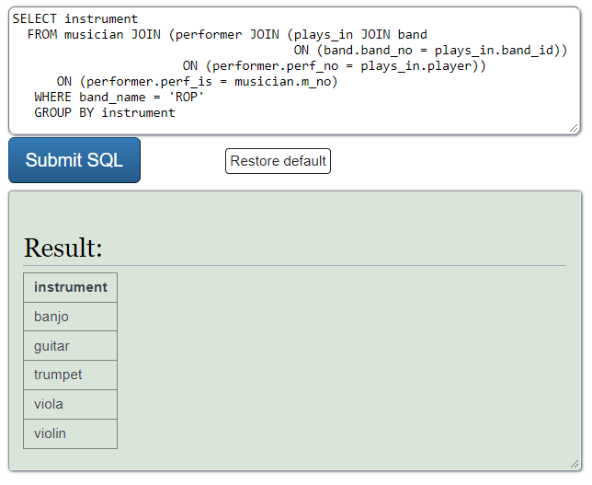

**RETROSPECTIVA**

**1.** ¿Cuál fue el tiempo total invertido en el laboratorio por cada uno de ustedes? (Horas/Hombre)

R/ Por cada integrante 24 Horas

**2.** ¿Cuál es el estado actual del laboratorio? ¿Por qué?

R/ Realizado completamente

**3.** ¿Cuál consideran fue el mayor logro? ¿Por qué?

R/Hacer consultas en SQL y aprender cada vez más

**4.** ¿Cuál consideran que fue el mayor problema técnico? ¿Qué hicieron para resolverlo?

R/ aprender a manejar el SQL desde 0, ya que por nuestra parte demandaba más tiempo

**5.** ¿Qué hicieron bien como equipo? ¿Qué se comprometen a hacer para mejorar los resultados?

R/El uso de la comunicación para sacar todo adelante, organizaremos de mejor manera el tiempo.